Министерство образования Республики Беларусь

БЕЛОРУССКИЙ НАЦИОНАЛЬНЫЙ ТЕХНИЧЕСКИЙ

УНИВЕРСИТЕТ

Кафедра «Программное обеспечение информационных систем и технологий»

Методические указания

к лабораторной работе по теме

**«Признаковое пространство»**

для студентов

специальностей 1- 40 01 01 «Программное обеспечение информационных технологий» и

1-40 05 01 «Информационные системы и технологии (в проектировании и производстве)»

|  |  |
| --- | --- |
| Разработчик  к.т.н., доцент кафедры ПОИСиТ | Ковалева И.Л. |

Минск

БНТУ

2021

**ЛАБОРАТОРНАЯ РАБОТА**

**Признаковое пространство**

Цель работы: изучение основ формирования и визуализации признакового пространства.

**Теоретическая часть**

Как правило, процесс машинного обучения проходит несколько этапов. На рисунке 1 представлен обобщенный алгоритм, выполняющийся при решении задач методами рассматриваемой области

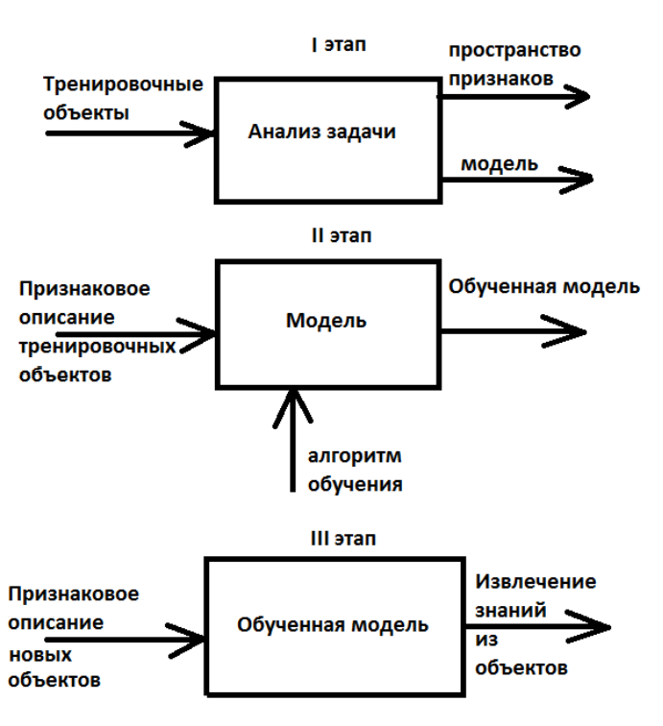

Рисунок 1 – Этапы машинного обучения

Необходимо отметить, что данная иллюстрация отражает идеальный случай, когда после обучения сразу получается работающая модель. Однако в реальности, как правило, между вторым и третьим этапом есть промежуточное, но очень важное действие – оценка качества модели. И именно по его результатам принимается решение о переходе на следующий этап или о возврате к одному из предыдущих.

***Пространство признаков***

Пространство признаков – это N-мерное пространство, где N – число измеряемых характеристик объектов, выделенное для конкретной задачи. При этом объекты в пространстве признаков задаются N-мерными векторами, каждая компонента которых представляет собой значение определенной характеристики.

Рассмотрим пример. Пусть необходимо разработать функцию для сайта салона красоты, которая будет предлагать клиентам определенные косметические процедуры. Понятно, что они будут разными для разных возрастных и гендерных групп. То есть в этой задаче ключевыми будут характеристики пола и возраста людей.

В векторном виде объект А с характеристиками «пол» = «женский» и «возраст» = 40 будет задан как: А= {40, ж}. Объект В с возрастом 50 и мужским полом – В= {50, м}.

Графическое отображение пространства признаков, а также заданные в нем объекты А и В показаны на рисунке 2.

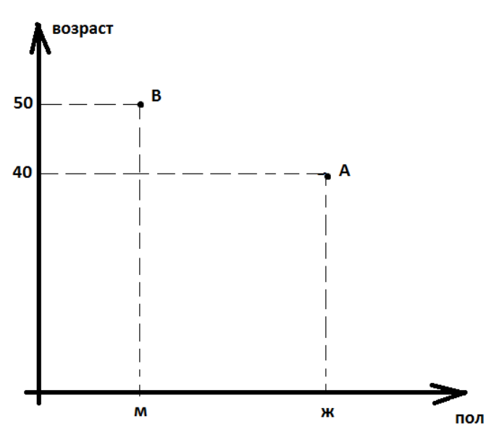

Рисунок 2 – Объекты в пространстве признаков

Как видно из рассмотренного примера, признаки объектов могут быть разными по своей природе. Существует следующая типизация:

1. Бинарные: Fϵ {0,1}.

2. Номинальные:|F| <∞.

3. Номинальные, упорядоченные: |F| <∞, Fi <Fi+1… <Fi+n.

4. Количественные: Fϵ R

***Подходы к описанию изображений на языке признаков***

Для описания изображений могут применяться различные подходы. Рассмотрим те, которые будут использованы в лабораторных работах.

1. Каждый пиксель изображения может считаться признаком. Значение яркости пикселя- значение признака.Размерность признакового пространства равна размерности пиксельной матрицы, на которой задано изображение.
2. В качестве признаков для несложных изображений могут использоваться характерные точки изображений. Так, в случае утоньшенных изображений, такими точками могут быть узловые и концевые точки. Тогда для описания изображений можно использовать признаки «количество концеых точек» и «количество узловых точек».
3. Характерные особенности несложных изображений могут быть учтены с помощью так называемых «зондов» - линий, проведенных таким образом, чтобы с их помощью можно было распознать различные изображения. Тогда для описания изображений можно использовать информацию о количестве пересечений с каждым из зондов. Например, признаки: «количество пересечений с зондом 1», «количество пересечений с зондом 2» и т.д.

Пример описанных признаков приведен на рисунке 3.

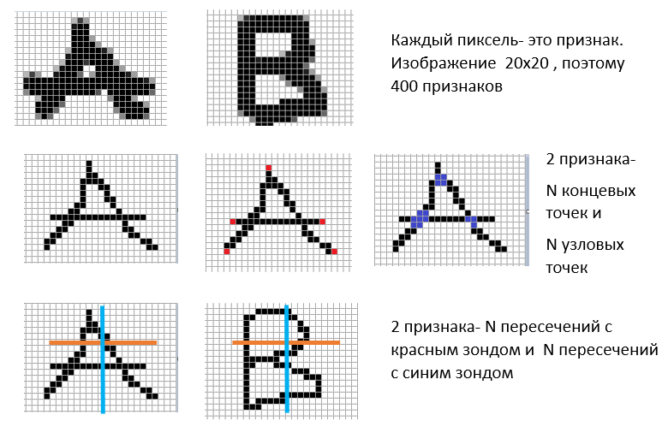

Рисунок 3 – Признаки для описания простых изображений

**Задание по лабораторной работе**

1. Выбрать три класса любых символов (буквы различных алфавитов, цифры, иероглифы, знаки зодиака, логотипы….), которые можно изобразить в утоньшенном виде (с помощью линий шириной в один пиксель).
2. Для каждого класса нарисовать по пять **различных** представителей – объектов класса (получится 15 объектов).
3. Описать каждый из объектов с помощью двух признаков.
4. Описание объектов представить в виде таблицы Excel.
5. Разработать программу, выполняющую визуализацию объектов в пространстве признаков (язык программирования – любой).
6. Оформить отчет.

**Пример выполнения работы**

|  |  |
| --- | --- |
| 1. **Выбор объектов и их описание на языке признаков** | 1. **Представление описания объектов в виде таблицы Excel** |
| 1. **Разработка программы** | 1. **Результат** |